○ファクシミリ送信⇒⇒⇒送り状は省略してください。
○メール送信 ⇒⇒⇒この申込書をメールに添付してください。

（公財）愛知臨海環境整備センター 管理課 あて
（FAX: ０５６９－８９－７３０１）
（mail: postmaster@asec.or.jp）

アセック廃棄物セミナー申込書

開催日時：令和７年１０月１５日（水）午後２時から午後４時まで
団体名
所 属 |  |  | 役 職 | 氏 名
連絡先 | 電話
連絡先 | FAX

受付番号※
（※ 記入不要）
会場： 名古屋国際センター別棟ホール（国際センタービル本館北隣）
（公共交通機関をご利用ください。）
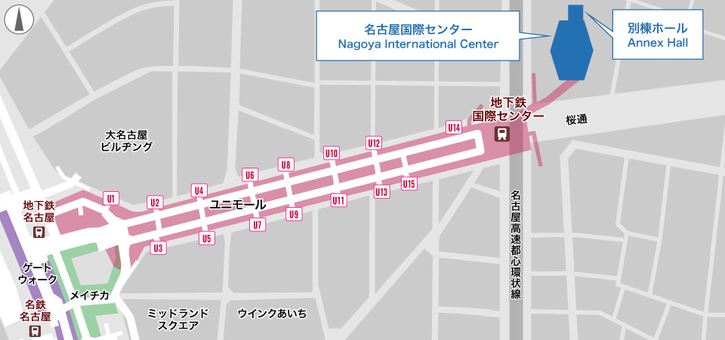
【アクセス】
名古屋駅から徒歩7分、

地下鉄桜通線国際センター駅
下車すぐ

